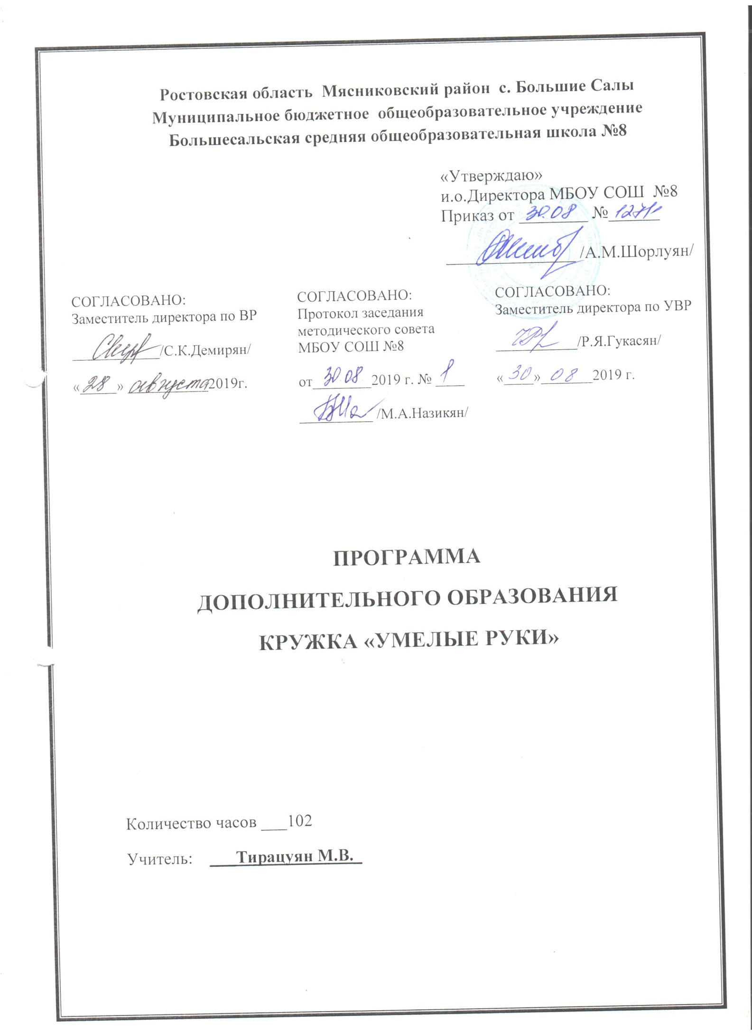

**Пояснительная записка**

Художественная деятельность, т.е. создание произведений графики, живописи и пластического искусства, связана с процессами восприятия, познания, с эмоциональной и общественной сторона­ми жизни человека, свойственной ему на различных ступенях развития, в ней находят отражение некоторые особенности его интеллекта и характера. Художественное воспитание в состоянии решать настолько важные задачи, связанные с необходимостью гармонического развития личности, что место, отводимое ему в современной системе воспитания, не может быть второстепенным. Изобразительное искусство, пластика, художественное конструи­рование – наиболее эмоциональные сферы деятельности детей. Работа с различными материалами в разных техниках расширяет круг возможностей ребенка, развивает пространственное воображение, конструкторские способности. Уже в самой сути маленького человека заложено стремление узнавать и создавать. Все начинается с детства. Результативность воспитательного процесса тем успешнее, чем раньше, чем целенаправленнее у детей развивается абстрактное, логическое и эмоциональное мышление, внимание, наблюдательность, воображение.

Таким образом, актуальность программы  «Умелые руки» заключается в том, что она предоставляет возможность учителю осуществлять индивидуальный подход к каждому обучающемуся, раскрывать его личностные задатки, прививать любовь к народному творчеству, развивать художественно-эстетический вкус. Открытие в себе не­повторимой индивидуальности поможет ребенку реализовать себя в учебе, творчестве, в общении с другими.

**Цели:**

1. Развитие творческих способностей младших школьников, детского сплоченного коллектива через воспитание трудолюбия, усидчивости, терпеливости, взаимопомощи, взаимовыручки.

2. Обеспечение дополнительных знаний по технологии.

3. Воспитание любви и уважения к своему труду и труду взрослого человека.

**Задачи:**

1. Формировать устойчивый интерес к художественной деятельности.

2. Знакомить детей с различными видами изобразительной деятельности, многообразием художественных материалов и при­емами работы с ними, закреплять приобретенные умения и навыки и показывать детям широту их возможного применения.

3. Воспитывать внимание, аккуратность, целеустремленность. Прививать навыки работы в группе. Поощрять доброжелатель­ное отношение друг к другу.

4. Воспитывать стремление к разумной организации своего свободного времени. Помогать детям в их желании сделать свои работы общественно значимыми.

5. Развивать художественный вкус, фантазию, изобретательность, пространственное воображение.

Возраст обучающихся: 10-11лет.

Наполняемость группы: 20 человек.

Программа рассчитана на 3 часа в неделю, всего 102 часа в год

В программе наряду с практической частью на каждом занятии осуществляется теоретическая часть.

Программа предусматривает использование фронтальной, индивидуальной и групповой форм учебной работы с обучающимися. Используются следующие методы обучения:

- репродуктивный (воспроизводящий);

- объяснительно-иллюстративный (объяснение сопровождается демонстрацией наглядного материала);

- метод проблемного изложения (педагог ставит проблему и вместе с детьми ищет пути её решения);

- частично – поисковый;

- практический.

В процессе обучения предусматриваются следующие формы учебных занятий:

- типовое занятие (сочетающее в себе объяснение и практическое упражнение),

- практическое упражнение под руководством педагога по закреплению определенных навыков,

- самостоятельное изготовление конкретного изделия,

- учебная игра,

- организация выставок,

- экскурсии.

Специфика работы кружка обуславливает необходимость организации как групповых, так и школьных выставок, участия в конкурсных программах на уровне школы, города.

**Планируемые результаты к знаниям, умениям и навыкам**

**при работе в кружке «Умелые руки»**

**К концу года учащиеся должны знать:**

- название и назначение материалов – бумага, ткань, пластилин;

- название и назначение ручных инструментов и приспособлений - ножницы, кисточка для клея, игла; контрольно-измерительных инструментов (линейка, угольник, циркуль), приспособлений (шаблон, булавки);

- правила безопасности труда и личной гигиены при работе указанными инструментами, приспособлениями;

- правила общения

**К концу года учащиеся должны уметь:**

- анализировать под руководством учителя изделие (определять его назначение, материал из которого оно изготовлено, способы соединения деталей, последовательность изготовления);

- правильно организовать свое рабочее место, поддерживать порядок во время работы;

- соблюдать правила безопасности труда и личной гигиены;

- экономно размечать материалы с помощью шаблонов, сгибать листы бумаги вдвое, вчетверо, резать бумагу ножницами и специальным ножом по линиям разметки, соединять детали из бумаги с помощью клея и др.

**Метапредметные результаты (УУД)**

*Регулятивные УУД*:

*- Определять* и *формулировать* цель деятельности с помощью учителя.

*- Проговаривать* последовательность действий.

- Учиться *высказывать* своё предположение (версию) на основе работы с образцом изделия. Выбирать художественные материалы, средства художественной выразительности для создания творческих работ.

- Учиться *работать* по предложенному учителем плану, *осуществлять* итоговый и пошаговый контроль в своей творческой деятельности.

- Учиться *отличать* верно выполненное задание (аккуратно, красиво, гармонично) от неверного*, вносить* необходимые коррективы в действие после его завершения на основе оценки и характера сделанных ошибок.

- Учиться совместно с учителем и другими учениками *давать* эмоциональную *оценку* деятельности товарищей, адекватно *воспринимать* оценку своих работ окружающими.

*Познавательные УУД:*

- Ориентироваться в своей системе знаний: *отличать* новое от уже известного.

*- Анализировать* предложенное учебное задание;

*- Организовывать* рабочее место в соответствии с разработанным проектом, подбирать необходимые материалы, инструменты и приспособления;

- Экономно, рационально и творчески *строить* свою практическую работу на всех её этапах;

*- Обосновывать* выбор конструкции и технологии выполнения учебного задания в единстве требований полезности, прочности, эстетичности;

*- Выполнять* доступные практические задания с опорой на чертёж (эскиз), схему.

*Коммуникативные УУД*:

- Донести свою позицию до других: *оформлять* свою мысль в устной и письменной речи. *Слушать* и *понимать* речь других

*- Формулировать* проблему, проводить коллективное обсуждение предложенных учителем или возникающих в ходе работы учебных проблем; *выдвигать* возможные способы их решения;

- Совместно *договариваться* о правилах общения и поведения в группе, классе и следовать им.

- Учиться *выполнять* различные роли в группе (лидера, исполнителя, критика).

*Личностными результатами* является формирование следующих умений:

*- Определять* и *высказывать* под руководством педагога самые простые общие для всех людей правила поведения при сотрудничестве (этические нормы).

- В предложенных педагогом ситуациях общения и сотрудничества, опираясь на общие для всех простые правила поведения, *делать выбор*, при поддержке других участников группы и педагога, как поступить.

В результате занятий декоративным творчеством у обучающихся должны развиваться такие качества личности, как умение замечать красивое, аккуратность, трудолюбие, целеустремленность, организованность, добросовестное отношение к делу, инициативность, любознательность, потребность помогать другим, уважение к чужому труду и результатам труда.

**Средства контроля**

Деятельность учащихся на занятиях двусторонняя по своему характеру. Она включает творческую мыслительную работу и практическую часть по реализации замысла. Качество каждой из составляющих часто не совпадает, и поэтому зачастую не может быть одной отметки за урок. Для успешного продвижения ребенка в его развитии важна как оценка качества его деятельности на уроке, так и оценка, отражающая его творческие поиски и находки в процессе созерцания, размышления и самореализации.

Для отслеживания результатов предусматриваются в следующие **формы контроля:**

- анализ текущих творческих работ;

- выполнение итогового творческого задания в конце курса;

- участие в творческих конкурсах, выставках.

- самооценка и самоконтроль**,** определение учеником границ своего «умения - неумения», своих потенциальных возможностей, осознание тех проблем, которые ещё предстоит решить в ходе осуществления деятельности.

**Результатом реализации** данной образовательной программы являются выставки детских работ, как классные, школьные, так и районные ; использование поделок-сувениров в качестве подарков; оформление зала для проведения праздничных утренников.

**Содержание программы**

В проведении занятий используются формы индивидуальной ра­боты и коллективного творчества. Некоторые задания требуют объе­динения детей в подгруппы.

Теоретическая часть дается в форме бесед с просмотром иллюстра­тивного материала и подкрепляется практическим освоением темы.

Второй год обучения направлен на удовлетворение интересов детей в приобретении базовых знаний и умений о простейших приемах и техниках работы с материалами и инструментами (пластилин, бумага и картон и т.д.), знакомство с историей данных видов декоративно – прикладного искусства, изготовление простейших декоративно – художественных изделий.

Программные материалы подобраны так, чтобы поддерживался постоянный интерес к занятиям у всех детей.

**Тематический план занятий по программе «Умелые руки» (102 часа в год)**

|  |  |  |
| --- | --- | --- |
| **№** | **Название раздела** | **Кол-во часов в рабочей программе** |
| 1 | Работа с пластилином | 3ч |
| 2 | Цветоделие | 6ч |
| 3 | Мягкая игрушка | 9ч |
| 4 | Мастерская Деда Мороза. Работа с разными материалами | 15ч |
| 5 | Работа с разными материалами, в т.ч. бросовый материал | 15ч |
| 6 | Работа с соленым тестом | 9ч |
| 7 | Работа с разными материалами | 24ч |
| 8 | Работа в технике канзаши | 15ч |
| 9 | Обобщение | 6ч |
|  | Итого | 102ч |

**Содержание занятий кружка (102 часа в год )**

**1. Работа с пластилином (3ч)**

Художественная лепка.

**2.Цветоделие (6ч )**

Маки.

Подсолнух.

**3.Мягкая игрушка (9ч)**

Медвежонок из помпонов.

Цыпленок.

Собачка.

**4.Мастерская Деда Мороза. Работа с разными материалами (15ч)**

Новогодний венок.

Снеговик из носка.

Елочная игрушка.

Новогодний подсвечник.

Еловая ветка с шишками.

**5.Работа с разными материалами, в т.ч. бросовым (15ч)**

Вазочка для цветов.

Корзинка.

Цветы из кульков.

Копилка.

Панно «Сова».

**6. Работа с соленым тестом (9ч)**

Рыбка.

Клоун.

Лепка фигурок животных.

**7.Работа с разными материалами (24ч)**

Кукла из носков.

Чехол для телефона.

Кошелек.

Брошь из проволоки ниток.

Оберег «Подкова».

**8. Работа в технике канзаши (15ч)**

Ободок.

Заколка из ленточек.

Заколка из джинсовой ткани.

**9. Обобщение (6ч)**

Прикладное искусство народов мира.

Прикладное искусство народов России.

Просмотр мастер-класса по желанию детей.

Наши достижения. Выставка работ.

**Календарно-тематическое планирование**

|  |  |  |  |  |  |  |
| --- | --- | --- | --- | --- | --- | --- |
| **№** | **Время** | **Дата** | | **Тема занятия** | **Материалы** | **Характеристика деятельности** |
| **план** | **факт** |
| **Работа с пластилином** | | | | | | |
| 1-2 | 1,5ч  1,5ч | 5.09  6.09 |  | Художественная лепка (пейзаж из пластилина) | -картон  -пластилин | -умение работать с пластилином, различные способы лепки  -создание новых цветов и оттенков путем смешивания  -развивать образное мышление, трудолюбие, терпение |
| **Цветоделие** | | | | | | |
| 3-4 | 1,5ч  1,5ч | 12.09  13.09 |  | Маки из креповой бумаги | -красная, оранжевая, зеленая креповая бумага  -проволока  -нитки  -клей | -правила техники безопасности во время работы  -умение работать с проволокой  -знать особенности работы с креповой бумагой  -использовать различные приемы работы с бумагой |
| 5-6 | 1,5ч  1,5ч | 19.09  20.09 |  | Подсолнухи из креповой бумаги | -желтая, зеленая крповая бумага  -вязанные черные нитки  -проволока  клей | -правила техники безопасности во время работы  -умение работать с проволокой  -знать особенности работы с креповой бумагой  -использовать различные приемы работы с бумагой |
| **Мягкая игрушка** | | | | | | |
| 7-8 | 1,5ч  1,5ч | 26.09  27.09 |  | Изготовление Медвежонка из помпонов | -картон  -вязальные нитки  -клей | -учить делать разметки для основы помпона  -изготовление помпонов разного размера  -передача характера игрушки с помощью отдельных элементов |
| 9-10 | 1,5ч  1,5ч | 3.10  4.10 |  | Работа с мехом. Цыпленок | -мех  -иголка, нитки | -учить резать под мех  -учить работать с новым материалом, знать его особенности  -научить шить через край и стягивать нить  -учить соединять детали шитья |
| 11-12 | 1,5ч  1,5ч | 10.10  11.10 |  | Работа с мехом «Собачка» | -мех  -иголка, нитки | -учить резать под мех  -учить работать с новым материалом, знать его особенности  -научить шить через край и стягивать нить  -учить соединять детали шитья |
| **Мастерская Деда Мороза. Работа с разными материалами** | | | | | | |
| 13-14 | 1,5ч  1,5ч | 17.10  18.10 |  | Изготовление новогоднего венка | -проволока  -газета  -скотч  -креповая бумага  -мишура  -новогодняя фурнитура  -клей | -учить работать с разными материалами  -развивать эстетический вкус во время украшения гирлянды (правильно подбирать фурнитуру) |
| 15-16 | 1,5ч  1,5ч | 24.10  25.10 |  | Снеговик из носка | -белый носок  -синтепон  -фурнитура  -иголка, нитки | -умение работать с иголкой  -использовать разные виды швов (назад иголкой, через край)  -уметь набивать синтепоном основу |
| 17-18 | 1,5ч  1,5ч | 7.11  8.11 |  | Елочная игрушка (шар) в технике папье-маше | -воздушный шарик  -клей  -бумага  -гуашь  -проволока | -учить выполнять работу в технике папье-маше  -раскрашивание изделия  -украшение паетками |
| 19-20 | 1,5ч  1,5ч | 14.11  15.11 |  | Новогодний подсвечник | -пластмассовые еловые веточки  -картон  -новогодняя фурнитура  -свеча  -клей  -шишки | -уметь составлять композицию из шишек и другой фурнитуры  -проявлять творчество и фантазию |
| 21-22 | 1,5ч  1,5ч | 21.11  22.11 |  | Еловая ветка с шишками | -креповая бумага (зеленого и коричневого цвета)  -проволока  -клей | -учить делать разметки  -использовать разные приемы с бумагой  -умение накручивать бумагу на проволоку нужным образом |
| **Работа с разными материалами, в т.ч. бросовым** | | | | | | |
| 23-24 | 1,5ч  1,5ч | 28.11  29.11 |  | Вазочка для цветов | -стеклянная банка  -гуашь  -бисер  -клей | -знакомство с техникой раскрашивания по стеклу  -создание индивидуального рисунка  -украшение бисером |
| 25-26 | 1,5ч  1,5ч | 5.12  6.12 |  | Плетение корзины из шпагата | -картон  -шпагат  -клей  -фетр | -уметь делать правильно разметку  -плетение шпагатом  -изготовление ручки  -украшение корзины фетром |
| 27-28 | 1,5ч  1,5ч | 12.12  13.12 |  | Цветы из цветных кульков | -цветный кульки  -проволока  -креповая бумага  -клей | -овладение новыми приемами работы с разными материалами  -создание композиции «Цветы в корзине» |
| 29-30 | 1,5ч  1,5ч | 19.12  20.12 |  | Копилка «Свинка» | -пластиковая бутылка  -гуашь  -картон  -клей | -изготовление копилки использование различных приемов |
| 31-32 | 1,5ч  1,5ч | 26.12  27.12 |  | Панно из природного материала «Сова» | -семена ясеня  -семена кленовидного ясеня  -картон  -клей | -умение правильно передавать образ данной птицы  -грамотно использовать семена разных пород деревьев, чтобы правильно передать внешний облик птицы |
| **Работа с соленым тестом** | | | | | | |
| 33-34 | 1,5ч  1,5ч | 16.01  17.01 |  | «Рыбка» | -мука  -соль  -гуашь | -умение месить тесто по рецепту  -изготовление фигурки рыбы  -раскрашивание |
| 35-36 | 1,5ч  1,5ч | 23.01  24.01 |  | Лепка из соленого теста фигурки Клоуна | -тесто  -гуашь | -умение месить тесто по рецепту  -изготовление фигурки клоуна  -раскрашивание |
| 37-38 | 1,5ч  1,5ч | 30.01  31.01 |  | Лепка фигурок различных животных по представлению | -тесто  -гуашь | -умение месить тесто по рецепту  -изготовление фигурки животных  -раскрашивание |
| **Работа с различными материалами** | | | | | | |
| 39-40 | 1,5ч  1,5ч | 6.02  7.02 |  | Кукла из носков | -капроновый носок  -шерстяной носок  -синтепон  -иголка, нитки | -учить разным приемам шитья  -работа с иголками разной величины |
| 41-42 | 1,5ч  1,5ч | 13.02  14.02 |  | Кукла из носков | -капроновый носок  -шерстяной носок  -синтепон  -иголка, нитки | -учить разным приемам шитья  -работа с иголками разной величины |
| 43-44 | 1,5ч  1,5ч | 20.02  21.02 |  | Чехол для телефона | -кожа  -иголка, нитки | -изготовление чехла для телефона  -использование разных видов декоративных швов |
| 45-46 | 1,5ч  1,5ч | 27.02  28.02 |  | Кошелек из плотной ткани | -плотная ткань разной фактуры  -молния  -иголка, нитки | -сшивание деталей швом «назад иголку»  -пришивание молнии  -украшение кошелька |
| 47-48 | 1,5ч  1,5ч | 5.03  6.03 |  | Кошелек из плотной ткани | -плотная ткань разной фактуры  -молния  -иголка, нитки | -сшивание деталей швом «назад иголку»  -пришивание молнии  -украшение кошелька |
| 49-50 | 1,5ч  1,5ч | 12.03  13.03 |  | Цветы из перьев | -пуховые перья  -маркер  -нитки  проволока | -окрашивание перьев маркером  -сборка перьев в цветок |
| 51-52 | 1,5ч  1,5ч | 19.03  20.03 |  | Брошь из проволоки и цветных ниток | -тонкая проволока  -цветные нитки  -стержень  -булавка | -накручивание проволоки на стержень (пружина)  -наматывать в определенном порядке цветной нитки, придание формы  -сборка броши  -наматывание булавки |
| 53-54 | 1,5ч  1,5ч | 2.04  3.04 |  | Оберег. Подкова | -мешковина  -шпагат  -фурнитура  -картон | -значение оберегов с давних времен  -творчество, необходимые детали оберега |
| **Работа в технике канзаши** | | | | | | |
| 55-56 | 1,5ч  1,5ч | 9.04  10.04 |  | Изготовление ободка (украшение) | -атласные ленточки  -ободок  -клей-пистолет  -крупные бусины | -учить плести из атласных ленточек  -наклеивание на ободок  -украшение |
| 57-58 | 1,5ч  1,5ч | 16.04  17.04 |  | Заколки из ленточек | -атласные ленточки  -фетр разной ширины  -бусины  -клей-пистолет  -декоративная резинка для волос | -учить склеивать ленточки  -сборка заколки |
| 59-60 | 1,5ч  1,5ч | 23.04  24.04 |  | Заколки из ленточек | -атласные ленточки  -фетр разной ширины  -бусины  -клей-пистолет  -декоративная резинка для волос | -учить склеивать ленточки  -сборка заколки |
| 61-62 | 1,5ч  1,5ч | 30.04  7.05 |  | Заколка из джинсовой ткани | -лоскутки джинсовой ткани  -синяя ленточка  -клей-пистолет  -механизм заколки | -делать бахрому из джинсовой ткани  -сборка заколки  -сшивание деталей |
| 63-64 | 1,5ч  1,5ч | 8.05  14.05 |  | Заколка из джинсовой ткани | -лоскутки джинсовой ткани  -синяя ленточка  -клей-пистолет  -механизм заколки | -делать бахрому из джинсовой ткани  -сборка заколки  -сшивание деталей |
| **Обобщение** | | | | | | |
| 65 | 1,5ч | 15.05 |  | Теоретическое прикладное занятие.  Искусство народов мира.  народное |  | -просмотр видеофильмов |
| 66 | 1,5ч | 21.05 |  | Народное, прикладное творчество народов нашей страны |  | -просмотр видеофильмов |
| 67 | 1,5ч | 22.05 |  | Наши достижения |  | -выставка работ |
| 68 | 1,5ч | 28.05 |  | Просмотр мастер-класса по желанию детей |  | -просмотр видеофильмов |